МУНИЦИПАЛЬНОЕ БЮДЖЕТНОЕ ОБЩЕОБРАЗОВАТЕЛЬНОЕ УЧРЕЖДЕНИЕ
РОДИОНОВО - НЕСВЕТАЙСКОГО РАЙОНА
АВИЛОВСКАЯ СРЕДНЯЯ ОБЩЕОБРАЗОВАТЕЛЬНАЯ ШКОЛА
(МБОУ АВИЛОВСКАЯ СОШ)

Согласовано Утверждено:
педагогическим советом приказ № 236-а от 30.08.2021г
МБОУ «Авиловская СОШ» Директор школы: _________/С. В. Петров/
протокол № 1 от 30.08.2021г

ПЛАН работы школьной комиссии
«За безопасность дорожного движения» на 2021-2022 учебный год

№ | Перечень мероприятий | сроки | участники | ответственный
1. | Пропаганда безопасного дорожного движения среди педагогов, учащихся, родителей:  -индивидуальные беседы;  - разработка и выпуск листовок, буклетов, памяток:  (разработка памяток для родителей и детей «Засветись», "Обучение детей наблюдательности на улице", памятки для кл. руководителей «Типичные ошибки в поведении школьников на улице», «Засветись», буклета родителям «Быть осторожным на дороге – это не трусость, а расчет», рекомендаций для кл. руководителей в работе с учащимися и родителями по ПДДТ « Воспитание ремнем, или разговор с будущими равноправными участниками дорожного движения», разработка памяток для родителей “Причины детского дорожно-транспортного травматизма”, «Особенности безопасного поведения в зимнее время года», разработка памятки для родителей и детей «Пешеход имеет право») ;  -выступление на родительских собраниях;  - информационные лекции «Ребенок и дорога»;  - обращение в День знаний, на Празднике «Посвящение в пешеходы», День последнего звонка с призывом соблюдать ПДД, воспитывать у детей культуру поведения на дороге. | по необхо-димости  согласно плану  1.09, 15.09,  25.05 | 1-11, роди-тели | Председа-тель  Иванова И.Б., члены комиссии
2. | Изучение нормативно-правовых документов по ПДДТ, знакомство педагогов, учащихся, родителей с документами по ПДДТ. | в течение года | 1-11, ро-дители, педагоги | Председа-тель Ивано-ва И.Б.
3. | Консультации классных руководителей, родителей по вопросам БДДТ. | по необхо-димости | 1-11 кл. руковод. | Председа-тель Ивано-ва И.Б., чл. комиссии
4. | Помощь педагогическому коллективу:  - в проведении тематических общешкольных мероприятий по ПДДТ;  -в организации работы с родителями;  - в проведении общешкольных родительских собраний;  - отряду ЮИД;  -в привлечении родителей-профессионалов к проведению тематических лекций, бесед;  - в решении вопросов организации дорожного движения в микрорайоне школы;  - в оборудовании автогородка. | в течение года  сентябрь, май  май-июнь | 1-11 кл. руковод.  члены отряда ЮИД | Председа-тель  Иванова И.Б., члены комиссии
5. | Участие в:  - работе МО «Поиск форм и методов работы с детьми и родителями по профилактике ДДТ. Обмен опытом работы»;  -«Спасенная жизнь на вашем счету»-акция;  -уроке мужества «Безопасность на дорогах во имя жизни»;  - акциях «Безопасность детей- забота родителей»,  «Безопасный велосипедист», «На мопеде в шлеме»,  «Добрая дорога детства»,  «Будущий первоклассник»;  - участие в тематических декадниках;  -общешкольных родительских собраниях. | январь  сентябрь  апрель  20-25.12.21  март  1.06  с 1.04-1.06  по плану школы |  | Председа-тель  Иванова И.Б., члены комиссии
6. | Контроль за ПДДТ в школе:  - оформление классных уголков;  -ношение светоотражающих фликеров;  - работа с учащимися, имеющими велосипеды и мопеды;  - создание методической копилки;  -создание автогородка. | сентябрь,  сентябрь, май  октябрь,  май  апрель  июнь |  | Председа-тель  Иванова И.Б., члены комиссии
7. | Защита интересов обучающихся и родителей. | по необхо-димости |  | Председа-тель Ива-нова И.Б.
8. | Совершенствование учебно-материальной базы. | согласно плану  школы по ПДДТ |  | Директор шк. Петров С.В.,предсе-датель Ива-нова И.Б.
9. | Оценка конкурсных работ:  - конкурс сценариев по ПДД среди педагогов школы;  -конкурс рисунков «По безопасной дороге в будущее»;  -викторина «Внимание- улица»;  - соревнование «Школа безопасности-2022» | апрель  декабрь  март  апрель |  | Председа-тель  Иванова И.Б.,  члены комиссии
10 | Проведение инструктивного занятия по обеспечению безопасности на дороге перед летними каникулами. | с 15.05-по 30.05.22 |  | Председа-тель  Иванова И.Б.,  члены комиссии
11 | Участие в проведении зачетов по ПДД. | согласно плану кл. руководит. |  | Председа-тель  Иванова И.Б.,  члены комиссии
12 | Подготовка документов для награждения учащихся и родителей за хорошее воспитание и активную помощь в проведении массовых мероприятий по ПДДТ, | до 25.05 |  | Иванова И.Б., руко-водитель отряда ЮИД, члены ШКЗБДД
13 | Рейды «Юный велосипедист», «Юный пешеход». | каникулы |  | Иванова И.Б., руко-водитель отряда ЮИД, члены ШКЗБДД
14 | Заседания комиссии:
 | 1.Отчет о работе за прошлый учебный год.  3. Знакомство с текущими нормативно-правовыми документами, информацией о ДДТ в Ростовской области.  4.Утверждение:  - годового плана работы школы по ПДДТТ, комиссии «За безопасность дорожного движения»;  - плана работы с обучающимися, имеющими мопеды и велосипеды;  - плана работы отряда ЮИД.  5.Разработка и утверждение недели безопасности, осеннего декадника «Безопасная дорога детям».  6.Мозговой штурм: разработка памяток для родителей и детей «Засветись», "Обучение детей наблюдательности на улице", памятки для кл. руководителей «Типичные ошибки в поведении школьников на улице».  7.Разное. | август | члены комис-сии | Председа-тель  Иванова И.Б.  Рук. отряда ЮИД  Председа-тель  Иванова И.Б., члены комиссии
 | 1. Знакомство с текущими нормативно-правовыми документами, информацией о ДДТ в Ростовской области.  2.Обсуждение итогов недели безопасности, осеннего декадника.  3. Утверждение плана зимнего месячника «Зимняя безопасная дорога: Дорога – это жизнь, когда по правилам».  4.Беседа с учащимися, склонными к нарушению ПДД.  5. Мозговой штурм: разработка буклета родителям «Быть осторожным на дороге – это не трусость, а расчет», разработка памяток для родителей “Причины детского дорожно-транспортного травматизма”, «Особенности безопасного поведения в зимнее время года».  6.Итоги контроля за оформлением классных уголков по ПДДТ, ношением светоотражающих фликеров.  7. Разное. | ноябрь |  | Председа-тель  Иванова И.Б., члены комиссии
 | 1.Знакомство с текущими нормативно-правовыми документами, информацией о ДДТ в Ростовской области.  2.Обсуждение итогов зимнего месячника «Зимняя безопасная дорога: Дорога – это жизнь, когда по правилам»;  3. Мозговой штурм: рекомендации для кл. руководителей в работе с учащимися и родителями по ПДДТ « Воспитание ремнем, или разговор с будущими равноправными участниками дорожного движения».  4. Разное. | март |  | Председа-тель  Иванова И.Б., члены комиссии
 | 1. Разработка плана «У светофора каникул нет»  2. Разработка буклетов для тех, у кого есть велосипеды, мопеды, ролики « Берегите себя, друзья!»  3. Утверждение списка обучающихся, родителей, пед. коллектива на награждение за пропаганду и соблюдение ПДД.  4. Мозговой штурм: подготовка к общешкольному родительскому собранию  ( тезисы выступления); разработка памятки для родителей и детей «Пешеход имеет право».  5. Итоги школьного соревнования «Школа безопасности».  6.Контроль за работой с учащимися, имеющими велосипеды и мопеды.  7.Беседа с учащимися, склонными к нарушению ПДД.  8.Разное. | май |  | Председа-тель  Иванова И.Б., члены комиссии
 | 1. Отчет о работе отряда ЮИД.  2. Контроль за реализацией плана «У светофора каникул нет».  3. Итоги рейдов «Юный пешеход», «Юный велосипедист», акции «Будущий первоклассник», итоги работы с учащимися, имеющими велосипеды и мопеды.  4. Разное. | июнь |  | Председа-тель  Иванова И.Б., члены комиссии,  рук. отряда ЮИД

Типичные ошибки в поведении
ДЛЯ КЛАССНЫХ РУКОВОДИТЕЛЕЙ
школьников на улице

При проведении занятий с родителями стоит обращать их внимание на типичные ошибки в поведении учеников на улице:
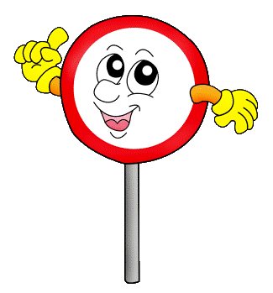
- самостоятельный переход проезжей части дороги в неположенном месте;
- самостоятельный переход проезжей части дороги на красный или желтый сигналы светофора;
- неожиданный выход на проезжую часть дороги из-за стоящего транспорта, сооружений, зеленых насаждений, других препятствий, закрывающих обзор;
- ходьба вдоль проезжей части при наличии тротуара;
- самостоятельное движение вдоль проезжей части загородной дороги по направлению движения транспорта;
- игра на проезжей части и вблизи нее;
- неосторожность на тротуаре или во дворе дома, куда автомобили могут въезжать и выезжать из гаражей, подвозить грузы к магазинам, заезжая на тротуар и др.
Статистика показывает, что значительное число дорожно-транспортных происшествий (далее – ДТП) с участием школьников происходит также в ситуациях, когда они правильно ведут себя на улице, но из-за маленького роста бывают не видны водителям. Поэтому родители должны научить детей быть максимально внимательными на улице.
Большое число ДТП с участием детей-пассажиров происходит по вине родителей, которые перевозят их в автомобилях на переднем сиденье, не пристегивая ремнями безопасности.
Школьная комиссия «За безопасность дорожного движения», 26.08.2021г
Типичные ошибки в поведении
ДЛЯ КЛАССНЫХ РУКОВОДИТЕЛЕЙ
- Находясь на улице с ребенком, крепко держите его за руку.
- Учите ребенка наблюдательности. Если у подъезда стоят транспортные средства или растут деревья, кусты, остановитесь, научите ребенка осматриваться по сторонам и определять: нет ли опасности приближающегося транспорта. Если у подъезда дома есть движение транспорта, обратите на это его внимание. Вместе с ним посмотрите: не приближается ли транспорт.
- При движении по тротуару придерживайтесь стороны подальше от проезжей части. Взрослый должен находиться со стороны проезжей части.
- Приучите ребенка, идя по тротуару, внимательно наблюдать за выездом автомобилей из арок дворов и поворотами транспорта на перекрестках.
- При переходе проезжей части дороги остановитесь и осмотритесь по сторонам. Показывайте ребенку следующие действия по осмотру дороги: поворот головы налево, направо, еще раз налево. Дойдя до разделительной линии, делайте вместе с ним поворот головы направо. Если нет движения транспорта, продолжайте переход, не останавливаясь, а если есть – остановитесь на линии и пропустите транспорт, держа ребенка за руку.
- Учите ребенка всматриваться вдаль, пропускать приближающийся транспорт.
- Наблюдая за приближающимися транспортными средствами, обращайте внимание ребенка на то, что за большими машинами (автобус, троллейбус) может быть опасность – движущийся на большой скорости легковой автомобиль или мотоцикл. Поэтому лучше подождать, когда большая машина проедет, и убедиться в отсутствии скрытой опасности.
- Не выходите с ребенком на проезжую часть из-за каких-либо препятствий: стоящих автомобилей, кустов, закрывающих обзор проезжей части.
- Переходите проезжую часть не наискосок, а прямо, строго перпендикулярно. Ребенок должен понимать, что это делается для лучшего наблюдения за движением транспорта.
- Переходите проезжую часть только на зеленый сигнал светофора. Объясняйте ребенку, что переходить дорогу на зеленый мигающий сигнал нельзя. Он горит всего три секунды, можно попасть в ДТП.
Помните, что ребенок обучается движению по улице прежде всего на вашем примере, приобретая собственный опыт!
ЕЙ
школьников на улице

При проведении занятий с родителями стоит обращать их внимание на типичные ошибки в поведении учеников на улице:
- самостоятельный переход проезжей части дороги в неположенном месте;
- самостоятельный переход проезжей части дороги на красный или желтый сигналы светофора;
- неожиданный выход на проезжую часть дороги из-за стоящего транспорта, сооружений, зеленых насаждений, других препятствий, закрывающих обзор;
- ходьба вдоль проезжей части при наличии тротуара;
- самостоятельное движение вдоль проезжей части загородной дороги по направлению движения транспорта;
- игра на проезжей части и вблизи нее;
- неосторожность на тротуаре или во дворе дома, куда автомобили могут въезжать и выезжать из гаражей, подвозить грузы к магазинам, заезжая на тротуар и др.
Статистика показывает, что значительное число дорожно-транспортных происшествий (далее – ДТП) с участием школьников происходит также в ситуациях, когда они правильно ведут себя на улице, но из-за маленького роста бывают не видны водителям. Поэтому родители должны научить детей быть максимально внимательными на улице.
Большое число ДТП с участием детей-пассажиров происходит по вине родителей, которые перевозят их в автомобилях на переднем сиденье, не пристегивая ремнями безопасности
Школьная комиссия «За безопасность дорожного движения», 26.08.2021г
"Обучение детей
ДЛЯ РОДИТЕЛЕЙ
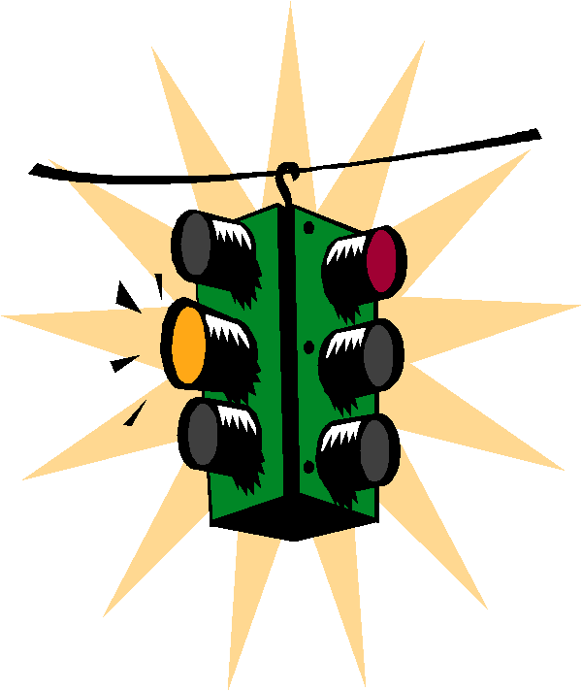
наблюдательности на улице"

- Находясь на улице с ребенком, крепко держите его за руку.
- Учите ребенка наблюдательности. Если у подъезда стоят транспортные средства или растут деревья, кусты, остановитесь, научите ребенка осматриваться по сторонам и определять: нет ли опасности приближающегося транспорта. Если у подъезда дома есть движение транспорта, обратите на это его внимание. Вместе с ним посмотрите: не приближается ли транспорт.
- При движении по тротуару придерживайтесь стороны подальше от проезжей части. Взрослый должен находиться со стороны проезжей части.
- Приучите ребенка, идя по тротуару, внимательно наблюдать за выездом автомобилей из арок дворов и поворотами транспорта на перекрестках.
- При переходе проезжей части дороги остановитесь и осмотритесь по сторонам. Показывайте ребенку следующие действия по осмотру дороги: поворот головы налево, направо, еще раз налево. Дойдя до разделительной линии, делайте вместе с ним поворот головы направо. Если нет движения транспорта, продолжайте переход, не останавливаясь, а если есть – остановитесь на линии и пропустите транспорт, держа ребенка за руку.
- Учите ребенка всматриваться вдаль, пропускать приближающийся транспорт.
- Наблюдая за приближающимися транспортными средствами, обращайте внимание ребенка на то, что за большими машинами (автобус, троллейбус) может быть опасность – движущийся на большой скорости легковой автомобиль или мотоцикл. Поэтому лучше подождать, когда большая машина проедет, и убедиться в отсутствии скрытой опасности.
- Не выходите с ребенком на проезжую часть из-за каких-либо препятствий: стоящих автомобилей, кустов, закрывающих обзор проезжей части.
- Переходите проезжую часть не наискосок, а прямо, строго перпендикулярно. Ребенок должен понимать, что это делается для лучшего наблюдения за движением транспорта.
- Переходите проезжую часть только на зеленый сигнал светофора. Объясняйте ребенку, что переходить дорогу на зеленый мигающий сигнал нельзя. Он горит всего три секунды, можно попасть в ДТП.
Помните, что ребенок обучается движению по улице прежде всего на вашем примере, приобретая собственный опыт!
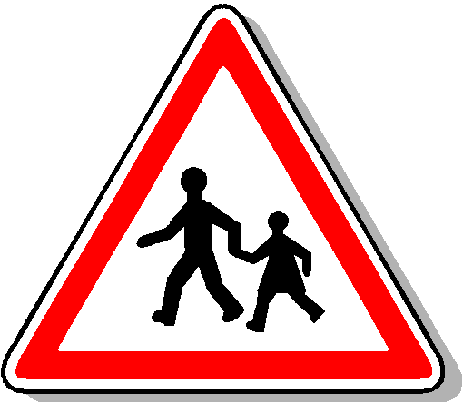
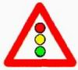
Школьная комиссия «За безопасность дорожного движения», 27.09.2021г

“Причины детского дорожно-транспортного
ДЛЯ РОДИТЕЛЕЙ
травматизма”
- Переход дороги в неположенном месте, перед близко идущим транспортом.
- Игры на проезжей части и возле нее.
- Катание на велосипеде, роликах, других самокатных средствах по проезжей части дороги.
- Невнимание к сигналам светофора. Переход проезжей части на красный или желтый сигналы светофора.
- Выход на проезжую часть из-за стоящих машин, сооружений, зеленых насаждений и других препятствий.
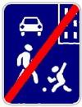
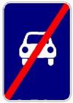
- Неправильный выбор места перехода дороги при высадке из маршрутного транспорта. Обход транспорта спереди или сзади.
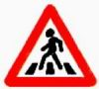
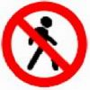
- Незнание правил перехода перекрестка.
- Хождение по проезжей части при наличии тротуара.
- Бегство от опасности в потоке движущегося транспорта.
- Движение по загородной дороге по направлению движения транспорта.

Соблюдайте правила дорожного движения! Берегите своих детей!
Школьная комиссия «За безопасность дорожного движения», 22.11.2021г
“Причины детского дорожно-транспортного
ДЛЯ РОДИТЕЛЕЙ
травматизма”
- Переход дороги в неположенном месте, перед близко идущим транспортом.
- Игры на проезжей части и возле нее.
- Катание на велосипеде, роликах, других самокатных средствах по проезжей части дороги.
- Невнимание к сигналам светофора. Переход проезжей части на красный или желтый сигналы светофора.
- Выход на проезжую часть из-за стоящих машин, сооружений, зеленых насаждений и других препятствий.
- Неправильный выбор места перехода дороги при высадке из маршрутного транспорта. Обход транспорта спереди или сзади.
- Незнание правил перехода перекрестка.
- Хождение по проезжей части при наличии тротуара.
- Бегство от опасности в потоке движущегося
- транспорта.
- Движение по загородной дороге по направлению
движения транспорта.
Соблюдайте правила дорожного движения!
Берегите своих детей!

Школьная комиссия «За безопасность дорожного движения», 22.11.2021г

Особенности безопасного поведения
ДЛЯ РОДИТЕЛЕЙ
в зимнее время года

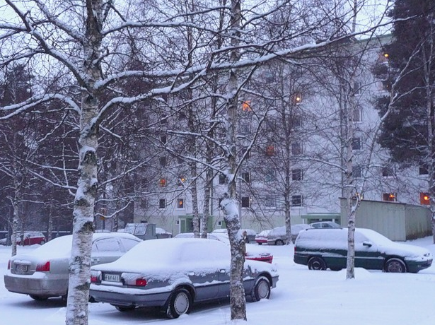
Главное правило поведения на дороге зимой – удвоенное внимание и повышенная осторожность! Дети редко акцентируют внимание на специфические «зимние» опасности, поэтому объясните ребенку, почему на зимней дороге необходимо особое внимание!
1. Зимой день короче. Темнеет рано и очень быстро. В сумерках и в темноте значительно ухудшается видимость. В темноте легко ошибиться в определении расстояния, как до едущего автомобиля, так и до неподвижных предметов. Часто близкие предметы кажутся далекими, а далекие близкими. Случаются зрительные обманы: неподвижный предмет можно принять за движущийся, и наоборот. Поэтому напоминайте детям, что в сумерках надо быть особенно внимательными. Покупайте одежду со световозвращающими элементами (нашивки на курточке, элементы рюкзака), что позволит водителю с большей вероятностью увидеть вашего ребенка в темное время суток.
2. В снегопады заметно ухудшается видимость, появляются заносы, ограничивается и затрудняется движение пешеходов и транспорта. Снег залепляет глаза пешеходам и мешает обзору дороги. Для водителя видимость на дороге тоже ухудшается. Обратить внимание детей на этот факт.
3. Яркое солнце, как ни странно тоже помеха. Яркое солнце и белый снег создают эффект бликов, человек как бы «ослепляется». Поэтому надо быть крайне внимательными.
4. В снежный накат или гололед повышается вероятность «юза», заноса автомобиля, и самое главное – непредсказуемо удлиняется тормозной путь. Поэтому обычное безопасное расстояние для пешехода до машины надо увеличить в несколько раз.
5. Количество мест закрытого обзора зимой становится больше. Мешают увидеть приближающийся транспорт:
- сугробы на обочине
- сужение дороги из-за неубранного снега;
- стоящая заснеженная машина.
6. Теплая зимняя одежда мешает свободно двигаться, сковывает движения. Поскользнувшись, в такой одежде сложнее удержать равновесие. Кроме того, капюшоны, мохнатые воротники и зимние шапки так же мешают обзору.
7. Объясняйте ребенку, что не стоит стоять рядом с буксующей машиной. Из-под колес могут вылететь куски льда и камни. А главное- машина может неожиданно вырваться из снежного плена и рвануть в любую сторону.
8. Обратите внимание школьников и родителей на особенности пользования пассажирским транспортом. Скользкие подходы к остановкам общественного транспорта – источник повышенной опасности.
Школьная комиссия «За безопасность дорожного движения», 03.12.2021г
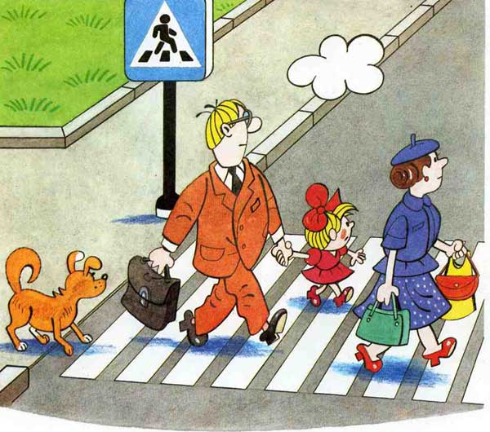
О некоторых ошибках в преподавании ПДД.
ДЛЯ КЛАССНЫХ РУКОВОДИТЕЛЕЙ

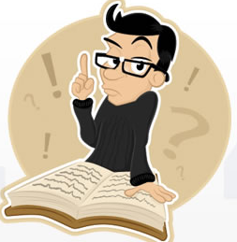
1.Не используйте устаревшую формулировку: «Обходи трамвай спереди, а автобус - сзади». Это правило не спасает, а напротив, создает аварийную ситуацию, так как при выходе пешехода сзади или спереди транспортного средства ни водитель, ни пешеход не видят друг друга, и может произойти столкновение.
ПРАВИЛО: выйдя из автобуса или троллейбуса, обязательно дождись, когда он отъедет от остановки и проезжая часть освободится, затем постарайся найти пешеходный переход, а при его отсутствии – перекресток. Или попросить взрослых помочь перейти дорогу.
2. Не верно учить детей: «При переходе улицы посмотри налево и, дойдя до середины, посмотри направо». Эта формулировка также устарела и создает опасную ситуацию.
ПРАВИЛО: Прежде, чем перейти дорогу, остановись, посмотри в обе стороны и, убедившись в безопасности, переходи улицу, постоянно контролируя ситуацию на дороге.
3.Из года в год детям закладывается устаревшая установка, которой нет в ПДД: Красный - «Стой», Желтый – «Приготовиться», Зеленый – «Иди»
ПРАВИЛО: Обучайте детей не догмам, а реальным способам безопасного поведения на дороге. Зеленый сигнал светофора абсолютной безопасности на дороге не обеспечивает. И идти надо, только убедившись в безопасности перехода.
Неверно обучать детей: «Если не успел перейти дорогу, остановись на островке безопасности или на середине дороги». В ПДД нет понятия «островок безопасности», есть только островки, информирующие водителя о направлении движения в местах разделения или слияния транспортных потоков, и называются они «направляющие островки», не гарантирующие безопасность пешеходу. Остановка на разделительной линии возможна, но не рекомендуется.
ПРАВИЛО: Необходимо рассчитать переход так, чтобы не останавливаться на середине дороги и пересечь проезжую часть за один прием. Но если уж попал в такую ситуацию, то стой на середине дороги, на осевой линии, разделяющей транспортные потоки противоположных направлений, или на «направляющем островке».
4.Не стоит употреблять в процессе обучения уменьшительно-ласкательные слова. Реальная действительность современного дорожного движения требовательна и сурова.
ПРАВИЛО: Опасными на дороге являются автомобили, а не автомобильчики.
5.Учат: не играй на дороге, у дороги, а играй во дворе дома. Но во дворах тоже есть дороги, при движении по которым водители транспортных средств должны соблюдать правила движения в жилой зоне, т.е. скорость движения не должна превышать 20 км/ч, но это правило далеко не всегда соблюдается.
ПРАВИЛО: Выходя из подъезда, будьте внимательны и осторожны. Играйте подальше от дороги, там, где нет машин.
6. Начинают обучение со знаков, неактуальных для юных участников дорожного движения.
ПРАВИЛО: Следует помнить, что дорожные знаки главным образом предназначены для водителей. Детям, безусловно, необходимо знать значение дорожных знаков, но, прежде всего, это должны быть знаки, которые работают на обеспечение безопасности пешеходов.
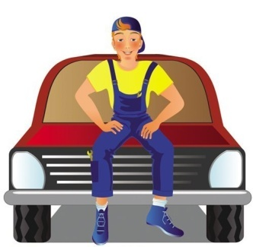
Школьная комиссия «За безопасность дорожного движения», 17.03. 2011гг


